PAASWAKE

Wilt u stil zijn in deze kerkzaal!!

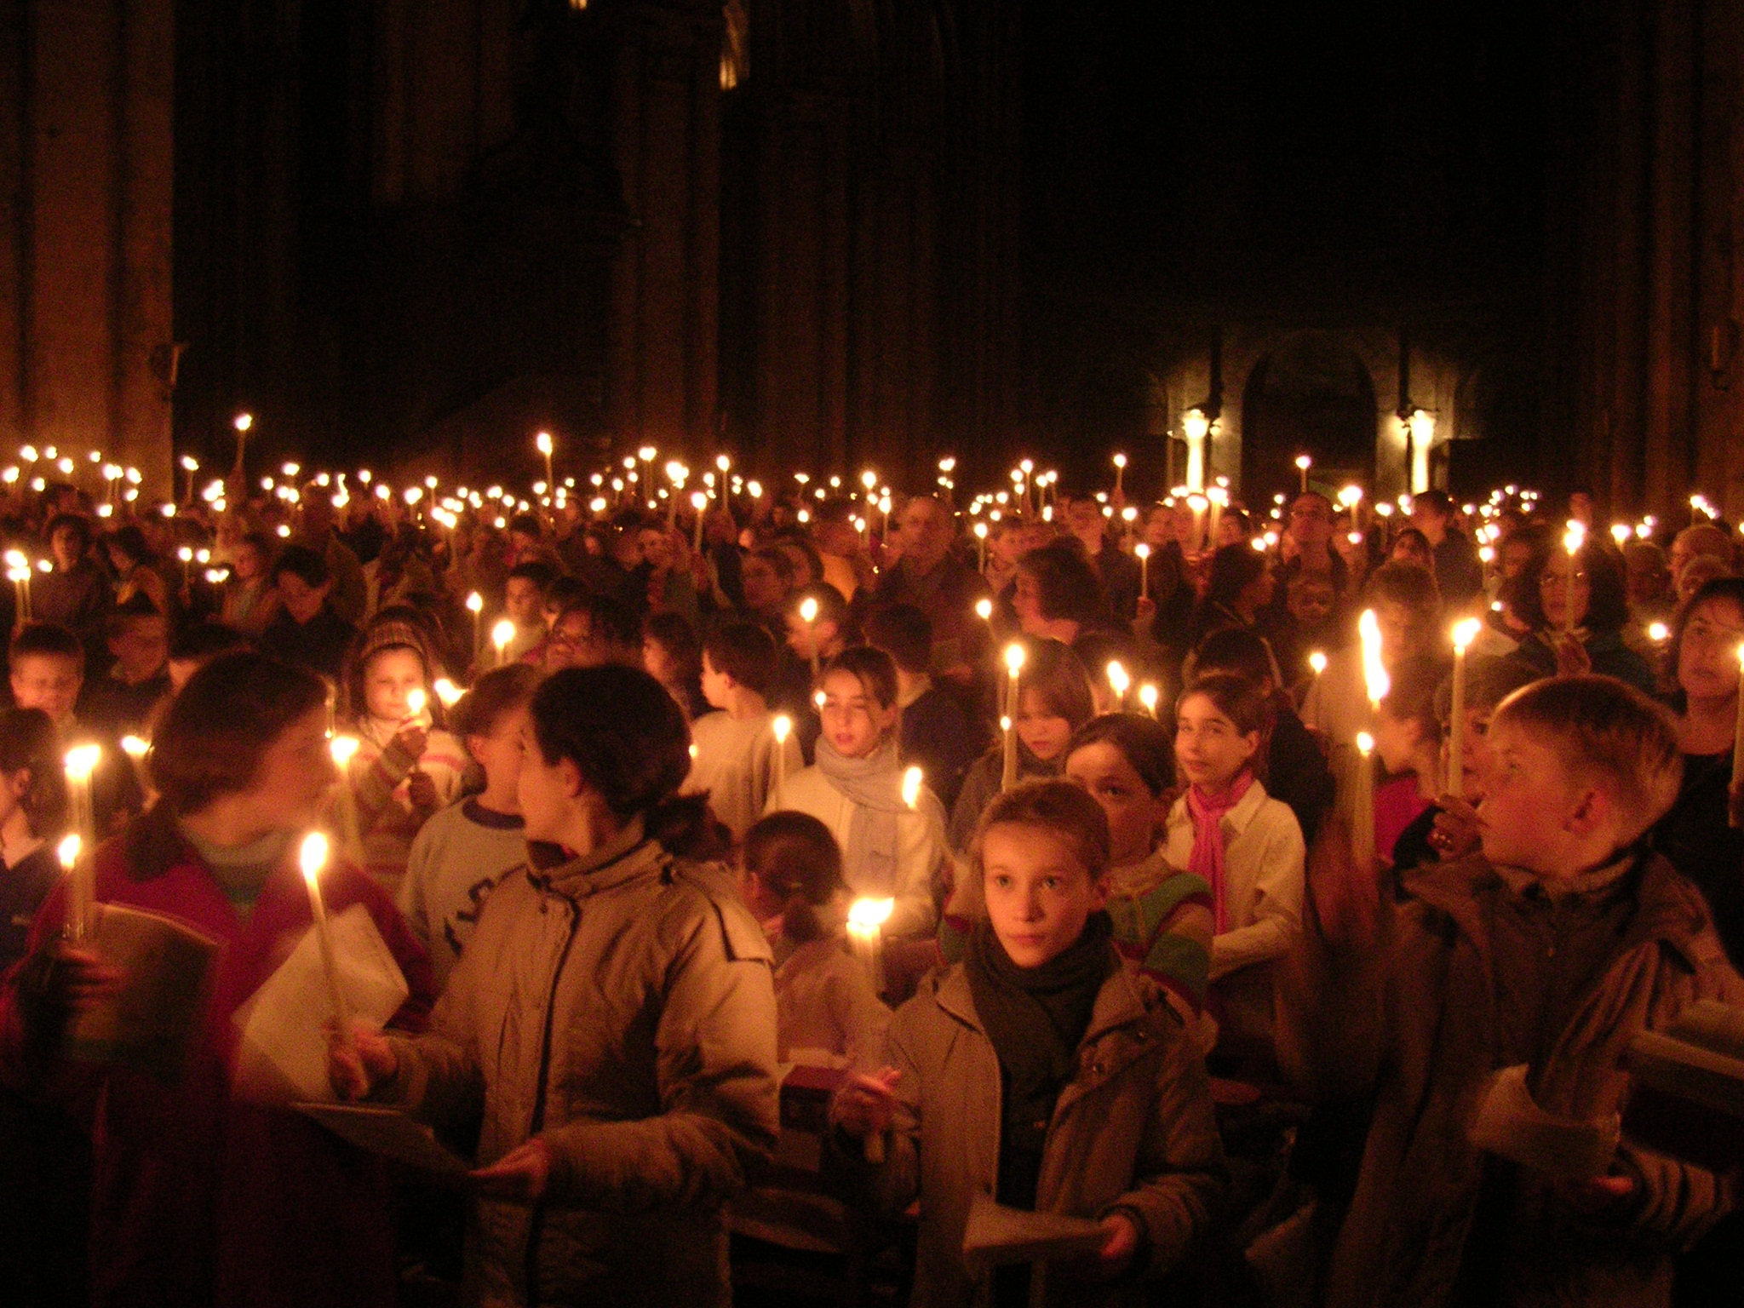

Bij de liturgische schikking:
IK ben de weg, de waarheid en het LEVEN

Stilte en duisternis

Muziek

Schriftlezing: Lukas 23 : 50-56

Er was ook een man die Josef heette en afkomstig was uit de joodse stad Arimatea. Hij was een raadsheer, een goed en rechtvaardig mens, die de komst van het koninkrijk van God verwachtte en niet had ingestemd met het besluit en de handelwijze van de raad.
Hij ging naar Pilatus en vroeg hem om het lichaam van Jezus. Nadat hij het lichaam van het kruis had gehaald, wikkelde hij het in linnen doeken en legde het in een rotsgraf dat nog nooit was gebruikt.
Het was de voorbereidingsdag, de sabbat was bijna aangebroken. De vrouwen die met Jezus waren meegereisd uit Galilea, volgden Josef naar het graf om het te bekijken en om te zien hoe Jezus’ lichaam er werd neergelegd. Daarna gingen ze naar huis en bereidden ze geurige olie en balsem. Op sabbat namen ze de voorgeschreven rust in acht.

Zingen: Lied 610

Zo dor en doods, zo levenloos
verlamd, uiteengeslagen,
zonder hoop en zonder troost
slijten wij de dagen.

God, zie ons dan teloor gegaan,
versteend en doodgezwegen,
levend waar geen dag meer is,
nacht aan nacht geregen.

Zijt gij het, Heer, die weet wanneer
wij ooit zullen herleven?
Met uw adem kunt gij toch
ons het leven geven?

Kom dan en spreek uw woord en breek
zo onze graven open.
Wil ons met de geesteskracht
van uw adem dopen.

Wek ons voorgoed! Zet met uw gloed
ons recht op onze voeten.
Vol van leven zullen wij
’t morgenlicht begroeten.

Schriftlezing: Genesis 1 : 1-5

In het begin schiep God de hemel en de aarde. De aarde was nog woest en doods, en duisternis lag over de oervloed, maar Gods geest zweefde over het water.
God zei: ‘Er moet licht komen,’ en er was licht. God zag dat het licht goed was, en hij scheidde het licht van de duisternis; het licht noemde hij dag, de duisternis noemde hij nacht. Het werd avond en het werd morgen. De eerste dag.

Gebed om het licht

God, Schepper van hemel en aarde, u hebt het Licht bestemd om naar u te wijzen. Laat dan het Licht van de nieuwe paaskaars ons steeds weer vertellen van vergeving, bekering en liefde.
Wees onze God door Jezus Christus, de opgestane Heer.
Amen.

Korte stilte

Wij ontsteken deze nacht het vuur van onze hoop; het vuur van de hoop kan graven openbreken. Kwaad en dood zullen overwonnen worden. Als teken van hoop, als teken van opstand tegen het duister van het kwaad, laten wij opstaan!

Gebed bij het vuur

Moge God dit vuur aanblazen
met de kracht van Zijn adem;
dat het licht en warmte geeft,
de kilte van de dood verjaagt.
Moge dit paasvuur gezegend worden
om een uitslaande brand in ons hart te worden.

Laat ons zo delen in Christus’ liefde
die alles overwon. Amen.

De paaskaars wordt ontstoken

Voorganger: Licht van Christus.
Allen: Heer, wij danken U.

Voorganger: Licht van Christus.
Allen: Heer, wij danken U.

Voorganger: Licht van Christus.
Allen: Heer, wij danken U.

Lied van het Licht: Lied 598

Als alles duister is, ontsteek dan een lichtend vuur,
dat nooit meer dooft, vuur dat nooit meer dooft.

Tijdens het zingen wordt het licht op de kandelaar geplaatst, het liturgisch centrum wordt ont-dekt en in plaats van de kleur paars komt het wit tevoorschijn, het wit van de overwinning, het feest, het wit van de opstanding en een nieuw begin.

Schriftlezing: 2 Koningen 5 : 9-14

Naäman reed met zijn wagen naar het huis van Elisa. Elisa stuurde iemand naar buiten om hem te zeggen: ‘Baad u zevenmaal in de Jordaan, dan zal uw huid weer gezond worden en zult u weer rein zijn.’ Kwaad ging Naäman weg. ‘Ik had gedacht dat hij zelf naar buiten zou komen,’ zei hij. ‘En dat hij de naam van de HEER, zijn God, zou aanroepen en met zijn hand over de aangetaste plek zou strijken, en zo de ziekte zou wegnemen. Zijn de rivieren van Damascus, de Abana en de Parpar, soms niet beter dan alle wateren in Israël? Had ik me daarin niet kunnen baden om rein te worden?’ Verontwaardigd draaide hij zich om en ging weg. Maar zijn bedienden kwamen hem achterna en zeiden: ‘Maar meester, als de profeet u een ingewikkelde opdracht had gegeven, had u die toch ook uitgevoerd? Dus nu hij tegen u zegt: “Baad u, en u zult weer rein worden,” moet u dat zeker doen.’
Hierop daalde Naäman af naar de Jordaan en dompelde zich daar zevenmaal onder, zoals de godsman had gezegd. Zijn huid werd weer gezond, zo gaaf als de huid van een kind, en hij was weer rein.

Zingen: Lied 834 / GvL 538

Vernieuw gij mij, o eeuwig licht!
God, laat mij voor uw aangezicht
geheel van u vervuld en rein
naar lijf en ziel herboren zijn.

Schep, God, een nieuwe geest in mij,
een geest van licht, zo klaar als gij;
dan doe ik vrolijk wat gij vraagt
en ga de weg die u behaagt.

Wees gij de zon van mijn bestaan,
dan kan ik veilig verder gaan,
tot ik u zie, o eeuwig licht,
van aangezicht tot aangezicht.

Inleiding op de doopgedachtenis

Geloofsbelijdenis:

v.: Wij leggen met de eerste volgelingen van Christus Jezus getuigenis af
van ons geloof en we belijden

v.: met Johannes de Doper:
a.: Zie, het Lam Gods, dat de zonde der wereld wegdraagt.

v.: met Andreas:
a.: Wij hebben gevonden de Messias.

v.: met Natanael:
a.: Rabbi, gij zijt de Zoon van God, de koning van Israel.

v.: met de Samaritanen:
a.: wij weten dat deze werkelijk de Heiland van de wereld is.

v.: met Simon Petrus:
a.: Gij zijt de Christus.

v.: met Thomas:
a.: Mijn Heer en mijn God!

Zingen: Lied 524

Nu gij de doop ontvangt in de Jordaan,
stroomt aller wereldwater daarin samen.
Noach en Mozes, Jona en Naäman
moedigen u vanaf de oever aan.

Gij wilt niet als een onbeschreven blad
veraf staan van ons volgekladderd leven;
ons leven wordt u op het lijf geschreven,
gij stapt in onze dood als waterbad.

Dit is uw glorieuze ondergang;
de niet te peilen afgrond van uw liefde
houdt alle dreiging van de waterdiepte,
het monster van de oervloed in bedwang.

Gij rijst uit onze dood en van omhoog
klinkt er een stem: ‘Mijn zoon, mijn diepste vreugde’.
En eindelijk kan Noachs duif haar vleugels
dichtvouwen, zie de aarde is weer droog.

Lief Lam van God, zo smetteloos en, zo rein,
in ons gedompeld, één van ons geworden,
gij roept de hele schepping tot de orde
van zaligheid. De zee zal niet meer zijn.

Doopgedachtenis

Wanneer je bij het gedenken van je doop een persoonlijke zegen wilt ontvangen, mag je naar voren komen en knielen. Wil je hierbij je doopnaam noemen?!

Tijdens de doopgedachtenis:

Zingen: Psalm 42 / Hemelhoog 16

Als een hert dat verlangt naar water,
zo verlangt mijn ziel naar u.
U alleen kunt mijn hart vervullen,
mijn aanbidding is voor u.
U alleen bent mijn kracht, mijn schild.
Aan u alleen geef ik mij geheel.
U alleen kunt, mijn hart vervullen,
mijn aanbidding is voor u.

Zingen: Lied 686

De Geest des Heren heeft
een nieuw begin gemaakt,
in al wat groeit en leeft
zijn adem uitgezaaid.
De Geest van God bezielt
wie koud zijn en versteend,
herbouwt wat is vernield,
maakt één wat is verdeeld.

Wij zijn in hem gedoopt,
hij zalft ons met zijn vuur.
Hij is een bron van hoop
in alle dorst en duur.
Wie weet vanwaar hij komt,
wie wordt zijn licht gewaar?
Hij opent ons de mond
en schenkt ons aan elkaar.

De geest die ons bewoont
verzucht en smeekt naar God
dat hij ons in de Zoon
doet opstaan uit de dood.
Opdat ons leven nooit
in weer en wind bezwijkt,
kom, Schepper Geest, voltooi
wat gij begonnen zijt.

Zingen: Taizé Hemelhoog 416

Jésus le Christ, lumière intérieure
Ne laisse pas les ténèbres me parler
Jésus le Christ, lumière intérieure
Donne-moi d'accueillir ton amour

Jezus, u bent het licht in ons leven,
laat nimmer toe dat het duister tot mij spreekt.
Jezus, u bent het licht in ons leven,
open mijn hart voor uw liefde, o Heer!

We vormen een kring

Tijdens het vormen van de kring:

Muziek: Als alles duister is …

tijdens de muziek steken we de ‘eigen’ kaars aan
aan de nieuwe Paaskaars

Paasevangelie: Lukas 24 : 1-6a

Maar op de eerste dag van de week gingen ze bij het ochtendgloren naar het graf met de geurige olie die ze bereid hadden. Bij het graf aangekomen, zagen ze echter dat de steen voor het graf was weggerold, en toen ze naar binnen gingen, vonden ze het lichaam van de Heer Jezus niet. Hierdoor raakten ze helemaal van streek. Plotseling stonden er twee mannen in stralende gewaden bij hen. Ze werden door schrik bevangen en sloegen de handen voor hun ogen.
De mannen zeiden tegen hen: ‘Waarom zoekt u de levende onder de doden? Hij is niet hier, hij is uit de dood opgewekt!

Paasgroet:

v.: De Heer is waarlijk opgestaan
a.: Geloofd zij God

Slotlied: Lied 215 : 1, 2, 3, 4, 7

Ontwaak, o mens, de dag breekt aan,
die u Gods liefde doet verstaan
als nieuw, nu gij door slaap en nacht
weer ’t leven vindt, verstand en kracht.

Rondom wie bidden dag aan dag
zijn wond’ren die geen oog ooit zag,
een nieuw geloof, een nieuwe hoop,
een nieuwe kracht door ’s Geestes doop.

Al wat geliefd is en vertrouwd,
het wordt voor wie Gods licht aanschouwt
met glans en heerlijkheid verguld,
want het bestaat in Gods geduld.

Wie van zich afziet naar God toe,
loopt in het licht en wordt niet moe.
Het schijnsel van de hemel gaat
over de dag van vroeg tot laat.

Maak in uw liefd’ ons, Heer, bereid
voor licht en vreed’ in eeuwigheid!
En dat ons leven ied’re dag
als ons gebed u loven mag!

Zegen

Met brandend licht gaan we de duisternis in

Morgenochtend om 10.00 uur vieren we het hoogfeest van Pasen

PAASZONDAG 20 april 2025 1e zondag van Pasen kleur: wit

Voorganger: Erik Schipper
Ouderling van dienst: Peter Reinink
Lector: Jantine Heijden
Muziek: Pieter Huijgen
Interkerkelijk gospelkoor ‘Inspiration’

Volgende week in het Huis bij de Bron:
Woensdag 23 april, 19.30 uur: Midweekviering
Zondag 27 april, 10.00 uur: Erik Schipper

Bij de liturgische schikking:
IK BEN DIE IK BEN
de alfa en de omega

‘Inspiration’: Hosanna
Hosanna, hosanna in de hoge.
Gezegend is Hij die komt in de naam van de Heer.

Zingen: Lied 624

Christus, onze Heer verrees, halleluja!
heil’ge dag na angst en vrees, halleluja!
die verhoogd werd aan het kruis, halleluja!
bracht ons in Gods vrijheid thuis, halleluja!

Prijs nu Christus in ons lied, halleluja!
die in heerlijkheid gebiedt, halleluja!
die aanvaardde kruis en graf, halleluja!
dat hij zondaars ’t leven gaf, halleluja!

Maar zijn lijden en zijn strijd, halleluja!
heeft verzoening ons bereid, halleluja!
Nu is hij der hemelen Heer, halleluja!
engelen jubelen hem te eer, halleluja!

Welkom en mededelingen van de kerkenraad

Moment van stilte

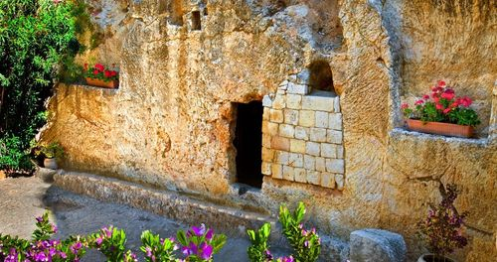

Zingen: Lied 637

O vlam van Pasen, steek ons aan,
de Heer is waarlijk opgestaan!
De Zoon, die voor geen zonde zwicht,
de Zoon is als de zon, zo licht!

De Vader laat niet in het graf een kind
dat zoveel vreugde gaf,
hij tilt het uit de kille grond –
het loopt als vuur de wereld rond.

De oude nacht voorgoed gedood,
de toekomst kleurt de morgen rood;
zie hier hoe God vergevend is
en hoe zijn liefde levend is.

Zie hier het licht van lange duur,
zie hier de Zoon, de zon, het vuur;
o vlam van Pasen, steek ons aan –
de Heer is waarlijk opgestaan!

Drempelgebed:

v.: Schepper God, die het licht hebt geroepen, deze nieuwe dag,
g.: laat ook het licht van uw ogen een weldaad voor ons zijn,
v.: zie ons aan in uw liefde,
g.: waarvan wij geloven dat zij groter is dan onze schuld.
v.: Op u hopen wij, wachten wij.
g.: Amen

Jubel:
v.: DE HEER IS WAARLIJK OPGESTAAN
g.: Halleluja!

Zingen: Lied 630 : 1

Sta op! Een morgen ongedacht,
Gods dag is aangebroken,
er is in één bewogen nacht
een nieuwe lente ontloken.
Het leven brak door aard’ en steen,
uit alle woorden om u heen
spreekt, dat God heeft gesproken.

Groet & Bemoediging

Voorganger:
Vrede, liefde en alle goeds van God
voor ons hier aanwezig,
voor mensen thuis en
overal op deze wereld

We zijn met elkaar verbonden
in de Naam van God,
die hemel en aarde gemaakt heeft.
Hij is onze helper.

Allen:
Hier zijn wij, God, wij zoeken U!
Vind ons! Amen.

We gaan zitten

Zingen: Lied 630 : 2, 3

Hij heeft gezegd: Gij mens, kom uit,
open uw dode oren;
kom uit het graf dat u omsluit,
kom uit en word geboren!
Toen heeft zich in het vroegste licht
de nieuwe Adam opgericht,
ons allen lang tevoren.

Al wat ten dode was gedoemd
mag nu de hoop herwinnen;
bloemen en vogels, - alles roemt
hem als in den beginne.
Keerde de Heer der schepping weer,
dan is het tevergeefs niet meer
te bloeien en te minnen.

Gebed bij de opening van het Woord

Kinderen gaan naar kinderkerk

Zingen: Licht van Pasen

Licht van Pasen, zondagslicht,
levensgloed op ons gezicht –
ga ons voor en vuur ons aan
om verlicht op weg te gaan

‘Inspiration’: In Christ alone

In Christus alleen is mijn hoop.
Hij is mijn licht, mijn kracht, mijn lied.
De hoeksteen, de vaste ondergrond.
Mijn trooster, mijn alles-in-alles.
Hier sta ik in de liefde van Christus.

Geen schuld in het leven, geen angst voor de dood.
Dit is de kracht van Christus in mij.
Vanaf het begin tot het eind, bestuurt Jezus mijn lot.
Niets kan mij uit zijn hand rukken.
Tot Hij terugkomt of mij thuis haalt.
Hier in de kracht van Christus zal ik staan.

Schriftlezing: Johannes 20 : 1-18
Vroeg op de eerste dag van de week, toen het nog donker was, kwam Maria uit Magdala bij het graf. Ze zag dat de steen van de opening van het graf was weggehaald. Ze liep snel terug naar Simon Petrus en de andere leerling, van wie Jezus veel hield, en zei: ‘Ze hebben de Heer uit het graf weggehaald en we weten niet waar ze hem nu neergelegd hebben.’ Petrus en de andere leerling gingen op weg naar het graf. Ze liepen beiden snel, maar de andere leerling rende vooruit, sneller dan Petrus, en kwam als eerste bij het graf. Hij boog zich voorover en zag de linnen doeken liggen, maar hij ging niet naar binnen. Even later kwam Simon Petrus en hij ging het graf wel in. Ook hij zag de linnen doeken, en hij zag dat de doek die Jezus’ gezicht bedekt had niet bij de andere doeken lag, maar apart opgerold op een andere plek. Toen ging ook de andere leerling, die het eerst bij het graf gekomen was, het graf in. Hij zag het en geloofde. Want ze hadden uit de Schrift nog niet begrepen dat hij uit de dood moest opstaan. De leerlingen gingen terug naar huis.
Maria stond nog bij het graf en huilde. Huilend boog ze zich naar het graf, en daar zag ze twee engelen in witte kleren zitten, een bij het hoofdeind en een bij het voeteneind van de plek waar het lichaam van Jezus had gelegen. ‘Waarom huil je?’ vroegen ze haar. Ze zei: ‘Ze hebben mijn Heer weggehaald en ik weet niet waar ze hem hebben neergelegd.’ Na deze woorden keek ze om en zag ze Jezus staan, maar ze wist niet dat het Jezus was. ‘Waarom huil je?’ vroeg Jezus. ‘Wie zoek je?’ Maria dacht dat het de tuinman was en zei: ‘Als u hem hebt weggehaald, vertel me dan waar u hem hebt neergelegd, dan kan ik hem meenemen.’ Jezus zei tegen haar: ‘Maria!’ Ze draaide zich om en zei: ‘Rabboeni!’ (Dat betekent ‘meester’.) ‘Houd me niet vast,’ zei Jezus. ‘Ik ben nog niet opgestegen naar de Vader. Ga naar mijn broeders en zusters en zeg tegen hen dat ik opstijg naar mijn Vader, die ook jullie Vader is, naar mijn God, die ook jullie God is.’ Maria uit Magdala ging naar de leerlingen en zei tegen hen: ‘Ik heb de Heer gezien!’ En ze vertelde alles wat hij tegen haar gezegd had
Lector: Tot zover lezen wij de Schriften. Lof zij u Christus, in eeuwigheid.
Allen: Amen.

‘Inspiration’: Don’t you cry

Vroeg in de ochtend op de 1e dag van de week, hoorde ik de stem van een engel zeggen: “Wie zoek je? Jezus is niet hier Hij is opgestaan uit de dood!”
Toen hoorde ik de stem van mijn Meester, Hij riep mijn naam en zei: “Huil niet, ik ben altijd in je hart, laat me je tranen drogen als je je alleen voelt, dan ben ik er om je kracht te geven en als je wilt zal ik je dragen.”
“Dus huil niet”.

‘Inspiration’: He’s alive

Waarom huil je? Wie zoek je?
Het graf is leeg, de steen weggerold.
Onze gekruisigde Heer, gestorven met armen wijd,
staat naast je!
Open je ogen en oren: Jezus is opgestaan, Hij leeft!
Hij staat aan je zijde, houd je vast met zijn liefde.
Dus waarom huil je?

Verkondiging: ‘De tuinman’

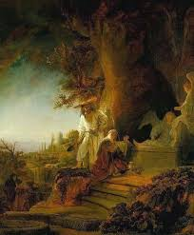

Meditatieve muziek

Zingen: Lied 978

Aan U behoort, o Heer der heren,
de aarde met haar wel en wee,
de steile bergen, koele meren,
het vaste land, de onzekere zee.
Van U getuigen dag en nacht.
Gij hebt ze heerlijk voortgebracht.
Gij roept het jonge leven wakker,
een tuin bloeit rond het open graf.
Er ruisen halmen op de akker
waar zich het zaad verloren gaf.
En vele korrels vormen saam
een kostbaar brood in uwe naam.
Gij hebt de bloemen op de velden
met koninklijke pracht bekleed.
De zorgeloze vogels melden
dat Gij uw schepping niet vergeet.
’t Is alles een gelijkenis
van meer dan aards geheimenis.
Laat dan mijn hart U toebehoren
en laat mij door de wereld gaan
met open ogen, open oren
om al uw tekens te verstaan.
Dan is het aardse leven goed,
omdat de hemel mij begroet.

Met de kinderen:

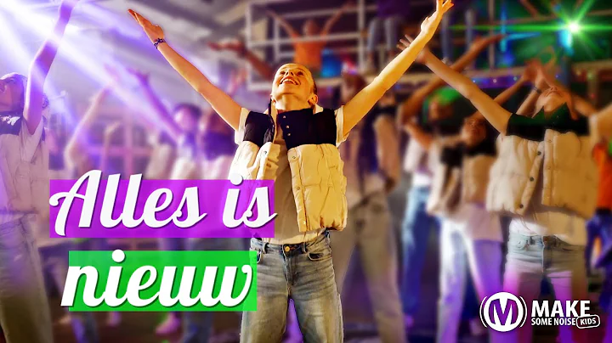
3:23
Wordt nu afgespeeld
Alles Is Nieuw // Officiële Videoclip // Pasen
Make Some Noise Kids

Gebeden: dankgebed, voorbeden, stil gebed, Onze Vader

Onze Vader in de hemel,
laat uw naam geheiligd worden,
laat uw koninkrijk komen
laat uw wil gedaan worden
op aarde zoals in de hemel.
Geef ons vandaag het brood
dat wij nodig hebben.
Vergeef ons onze schulden,
zoals ook wij vergeven
wie ons iets schuldig was.
En breng ons niet in beproeving,
maar red ons van het kwaad.
Want aan u behoort het koningschap,
de macht en de majesteit
tot in eeuwigheid. Amen.

Aandacht voor de gaven

Slotlied: Lied 634

U zij de glorie, opgestane Heer!
U zij de victorie, u zij alle eer!
Alle mens’lijk lijden hebt gij ondergaan
om ons te bevrijden tot een nieuw bestaan.
U zij de glorie, opgestane Heer!
U zij de victorie, nu en immermeer!

Licht moge stralen in de duisternis,
nieuwe vrede dalen waar geen hoop meer is.
Geef ons dan te leven in het nieuwe licht,
wil het woord ons geven dat hier vrede sticht.
U zij de glorie, opgestane Heer!
U zij de victorie, nu en immermeer!

‘Inspiration’: The Lords blessing

De HEER zegene u en behoede u;
de HEER doe zijn aangezicht over u lichten en zij u genadig;
de HEER verheffe zijn aangezicht over u en geve u vrede.

Heenzending en Zegen 3x amen

‘Inspiration’: Because he lives

Ik geloof in de Vader, in de opgestane Heer, in de kracht van zijn naam.
Ik leef omdat Hij leeft, laat mijn lied nooit eindigen.
Ik lag dood in het graf, bedekt met zonde en schaamte.
Genade riep mijn naam, Hij rolde de steen opzij.

Amen, ik leef, omdat Hij leeft en omdat Hij leeft kan ik de toekomst aan.
Omdat Hij leeft, zijn mijn angsten verdwenen.
Hij houdt mijn leven en mijn toekomst in Zijn handen.
Amen.

